**Информация к проекту решения по заявлению:**

* 1. **Гончаров М.В.**

**Земельный участок:**

кадастровый номер **54:35:072910:74**;

местоположение:Новосибирская область, г Новосибирск, **Октябрьский район**, ул Воинская, 80;

площадь 358 кв.м.;(планшет 2069, 2132).

**Зонирование:** Зона застройки жилыми домами смешанной этажности (Ж-1), Подзона застройки жилыми домами смешанной этажности различной плотности застройки (Ж-1.1)

**Заявленные требования:** *В части уменьшения минимального отступа от границ земельного участка, за пределами которого запрещено строительство зданий, строений, сооружений, для индивидуального жилого дома с 3 м до 0 м со стороны земельных участков с кадастровыми номерами 54:35:072910:25, 54:35:072910:16 в габаритах объекта капитального строительства*

**Обоснование согласно заявлению:** *В связи с тем, что размер земельного участка меньше установленного градостроительным регламентом минимального размера земельного участка*

**Планируется: Реконструкция жилого дома**

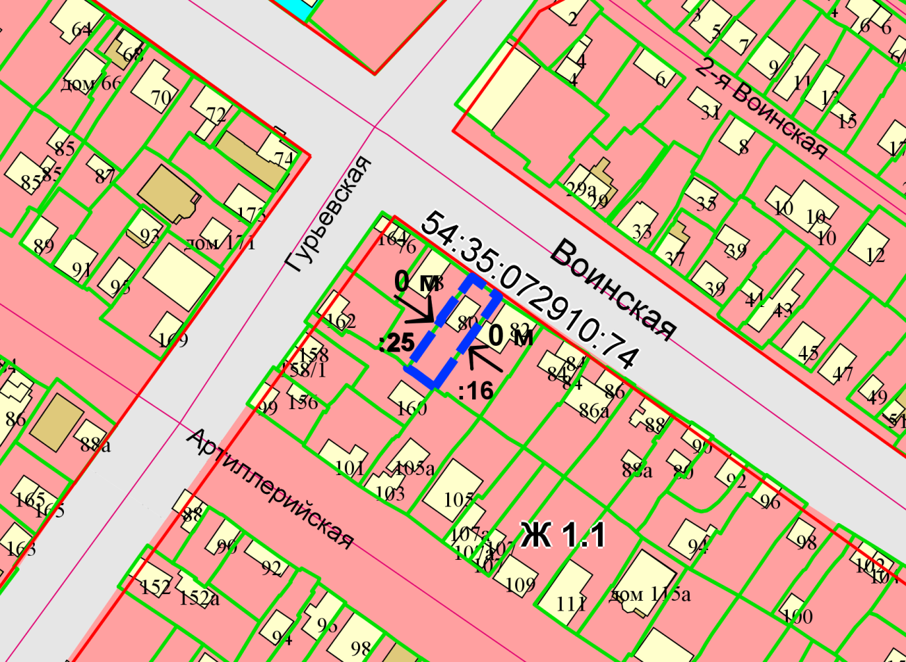

Приложения к заявлению: